Burger Restaurant

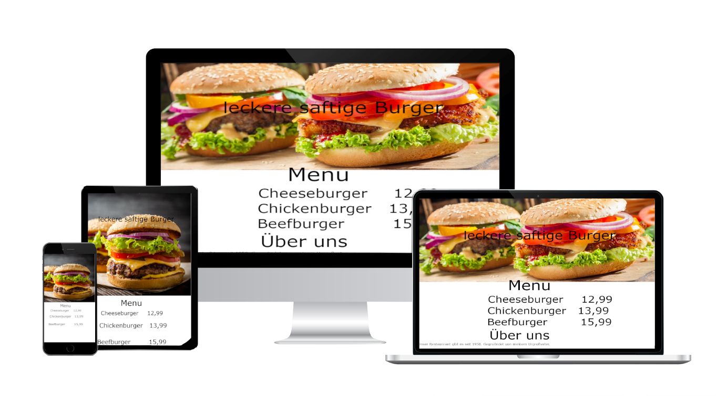Auf der Seite sieht man wen man auf die Seite kommt das Menu. Wenn man weiterscrollt kommt man zu den Informationen über das Restaurant und ein Bild des Restaurants und den Öffnungszeiten. Ganz unten findet man dann eine Kontaktformular.